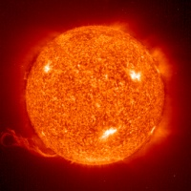
Slnko
Slnko- obrovská guľa zložená zo žeravých plynov, ktorá svieti.
- je to naša najbližšia hviezda
- má silné svetlo kvôli ktorému nevidíme cez deň žiadne iné hviezdy.
Slnečné svetlo je druh energie. Energia je potrebná pre život aj pre
každý pohyb. Slnečná energia dodáva našej zemi svetlo a teplo.
Podľa polohy slnka na oblohe sa mení teplota vzduchu.

Ráno- slnko je nižšie nad obzorom
- lúče dopadajú šikmejšie
- slabšie zohrievajú, preto je chladnejšie
- tiene sú dlhé
Na poludnie- slnko je vysoko
- lúče dopadajú takmer priamo na hlavu
- hrejú silnejšie, je teplo
- tiene sa krátia
Večer- slnko je nižšie nad obzorom
- lúče dopadajú šikmejšie, je znova chladno
- tiene sa predlžujú

Podľa toho ako šikmo dopadajú slnečné lúče na Zem počas roka, striedajú sa u nás ročné obdobia. Čím šikmejšie dopadajú slnečné lúče na Zem, tým je chladnejšie.
___________________________________________________________________________
Nočná obloha

V noci keď je naša Zem odvrátená od slnka (slnko zapadlo), vidieť na oblohe hviezdy.
Hviezdy- sú rôzne veľké a majú rôznu teplotu a sú rôzne vzdialené od Zeme.
V minulosti sa ľudia orientovali len podľa hviezd, všímali si ako sú zoskupené a vymýšľali im mená. Niektoré hviezdy vytvárajú na oblohe stále obrazce- súhvezdia (napr. Malý voz, Veľký voz) . Súhvezdia- počas noci pomaly menia svoju polohu na oblohe. Iba jedna hviezda

Severka (Polárka) je vždy na severe.
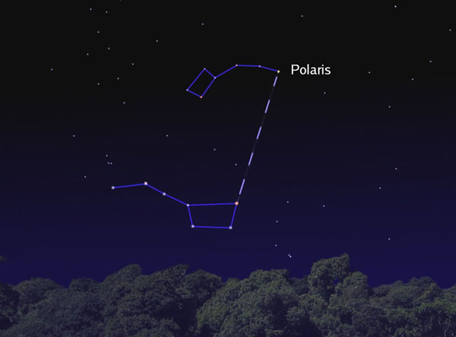
Hviezdy Sú na oblohe stále- v noci aj cez deň, len cez
deň ich žiarenie prekryje žiarenie Slnka. Svetlo zo
Slnka k nám letí 8min, z druhej najbližšej hviezdy
Proximy Centauri viac ako 4 roky.

Hviezdy pozorujeme ďalekohľadom.

Slnko
_________- obrovská guľa zložená zo žeravých plynov, ktorá svieti.
- je to naša najbližšia hviezda
- má silné svetlo kvôli ktorému nevidíme cez deň žiadne iné hviezdy.
Slnečné svetlo je druh energie. Energia je potrebná pre život aj pre
každý pohyb. Slnečná energia dáva našej zemi _______ a _______.
Podľa polohy slnka na oblohe sa mení teplota vzduchu:

_________- slnko je nižšie nad obzorom
- lúče dopadajú šikmejšie
- slabšie zohrievajú, preto je chladnejšie
- tiene sú dlhé
______________- slnko je vysoko
- lúče dopadajú takmer priamo na hlavu
- hrejú silnejšie, je teplo
- tiene sa krátia
___________- slnko je nižšie nad obzorom
- lúče dopadajú šikmejšie, je znova chladno
- tiene sa predlžujú

Podľa toho ako šikmo dopadajú slnečné lúče na Zem počas roka, striedajú sa u nás ročné obdobia. Čím šikmejšie dopadajú slnečné lúče na Zem, tým je ___________________.
___________________________________________________________________________
Nočná obloha

V noci keď je naša Zem odvrátená od slnka (slnko zapadlo), vidieť na oblohe ____________.
Hviezdy- sú rôzne veľké a majú rôznu teplotu a sú rôzne vzdialené od Zeme.
V minulosti sa ľudia orientovali len podľa hviezd, všímali si ako sú zoskupené a vymýšľali im mená. Niektoré hviezdy vytvárajú na oblohe stále obrazce- __________________ (napr. ______________, _____________) . Súhvezdia- počas noci pomaly menia svoju polohu na oblohe. Iba jedna hviezda _____________ (Polárka) je vždy na severe.

Hviezdy sú na oblohe stále- v noci aj cez deň, len cez
deň ich žiarenie prekryje _____________. Svetlo zo
Slnka k nám letí 8min, z druhej najbližšej hviezdy
Proximy Centauri viac ako 4 roky.
Hviezdy pozorujeme ________________________.

